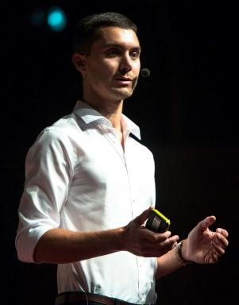 Nicolas PLAIN

Présentation

Doctorant Cifre Schneider Electric / IGE / GAEL
E-mail : nicolas.plain38@gmail.com
CV
Page web institutionnelle
Site personnel
Chaine Youtube
---
Début de la thèse : mars 2017
Ecole doctorale Terre - Univers - Environnement (TUE) , Université Grenoble Alpes
Directeur de thèse : Benoît Hingray (Institut des géosciences pour l'environnement - IGE)Co-directrice de thèse : Sandrine Mathy (GAEL)
Sujet de la thèse :
Transition énergétique en Afrique : enjeux techniques et économiques du développement des mini-réseaux d’électricité renouvelable pour des régions-types du continent africain
---
Domaine d’application et expertise / areas of research
Renewable mini-grids in Africa and developing countries
Thèmes de recherche / research interests
Characterization of the renewable resource (solar, wind) and climate variability in Africa
Parcours
Ecoles ingénieurs (Ecole Polytechnique, Ecole Nationale des Ponts et Chaussées), Master 2 Recherche Eau Climat Environnement (UGA), Stage de recherche UC Berkeley

Publications

Article dans une revue (2)

Accounting for low solar resource days to size 100% solar microgrids power systems in Africa
Nicolas Plain,B. Hingray,Sandrine Mathy
Renewable Energy, 2019, 131, pp.448 - 458. ⟨10.1016/j.renene.2018.07.036⟩
Article dans une revue
hal-01848161v1
[Les énergies renouvelables]. Des solutions adaptées au cas de l'Afrique
Henri Boyé,Thomas Léonard,Nicolas Plain
La jaune et la rouge [revue mensuelle de la société amicale des anciens élèves de l'Ecole Polytechnique], 2017, 730
Article dans une revue
hal-01663918v1

Communication dans un congrès (1)

Blockchain et accès à l'électricité renouvelable dans le monde
Nicolas Plain
TEDx GEM 2018, Oct 2018, Grenoble, France
Communication dans un congrès
hal-01975690v1

